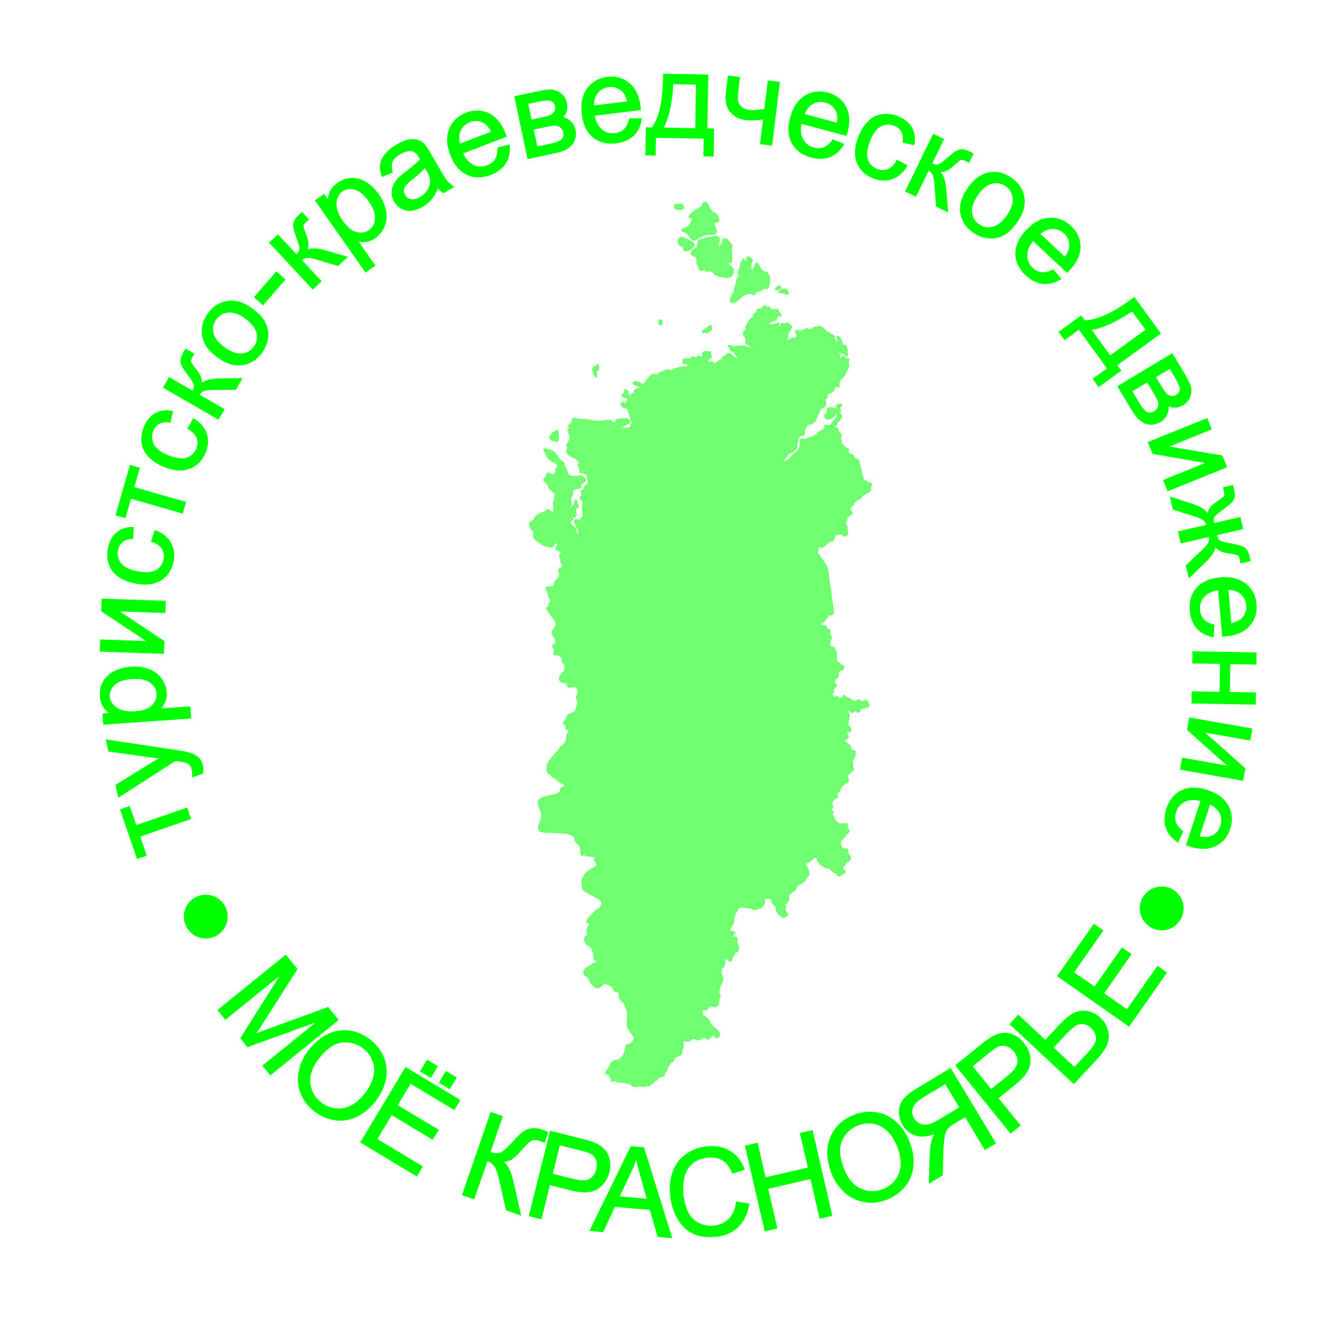
Расписание работы онлайн-лабораторий (стартовый этап)
краевого конкурса исследовательских краеведческих работ
среди обучающихся образовательных организаций,
расположенных на территории края, активов школьных музеев,
участников клубов патриотической направленности, поисково-исследовательских отрядов,
детских общественных организаций, действующих на территории края
(«Моё Красноярье»)
17-22 января 2022 года

Направление конкурса | Дата и время проведения | Эксперты лабораторий
Стартовая встреча участников всех лабораторий - 17 января 2022 года в 17:00 https://clck.ru/ai8cZ

Географическое краеведение, геология, экологический туризм | 19.01.2022  (среда)  16:00  https://clck.ru/ai8fm | Ковач Александра Игоревна, методист отдела экологического просвещения федерального государственного бюджетного учреждения «Национальный парк «Красноярские Столбы»  Прохорчук Максим Викторович, доцент кафедры географии и методики обучения географии федерального государственного бюджетного образовательного учреждения высшего образования «Красноярский государственный педагогический университет им. В.П. Астафьева», кандидат географических наук
Историческое краеведение, военная история | 20.01.2022  (четверг)  17:30  https://clck.ru/ai8iE | Гергилева Алла Ивановна, заместитель руководителя департамента развития магистратуры и дополнительного профессионального образования федерального государственного автономного образовательного учреждения высшего образования «Сибирский федеральный университет», кандидат исторических наук, доцент  Хаит Надежда Леонидовна, доцент кафедры истории России Гуманитарного института федерального государственного автономного образовательного учреждения высшего образования «Сибирский федеральный университет», кандидат исторических наук
Этнография, культурология, топонимика | 18.01.2022  (вторник)  16:00  https://clck.ru/ai8mH | Колесник Мария Александровна, доцент кафедры культурологии и искусствоведения Гуманитарного института федерального государственного автономного образовательного учреждения высшего образования «Сибирский федеральный университет», кандидат культурологии
Родословие, земляки, люди | 20.01.2022  (четверг)  19:15  https://clck.ru/ai8oa | Кузьменко Александра Сергеевна, начальник отдела развития науки и высшего образования министерства образования Красноярского края, доцент кафедры истории России Гуманитарного института федерального государственного автономного образовательного учреждения высшего образования «Сибирский федеральный университет», кандидат исторических наук  Дедик Алёна Владимировна, старший научный сотрудник лаборатории археологии Енисейской Сибири федерального государственного автономного образовательного учреждения высшего образования «Сибирский федеральный университет»
Антропология, археология, социология, психология | 21.01.2022  (пятница)  16:00  https://clck.ru/ai8qD | Макаров Николай Поликарпович, специалист краевого государственного бюджетного учреждения культуры «Красноярский краевой краеведческий музей», кандидат исторических наук  Дедик Алёна Владимировна, старший научный сотрудник лаборатории археологии Енисейской Сибири федерального государственного автономного образовательного учреждения высшего образования «Сибирский федеральный университет»

Инструкция по подключению к конференциям Zoom

Для беспрепятственного подключения к онлайн-лабораториям необходимо идентифицировать себя:
Например, «Иванов Иван_Емельяновский район».

Фамилия и имя
Территория

Иванов Иван_Емельяновский район

Важно! Участники с именами iPhone, Honor, Admin, User и т.п. не смогут подключиться к онлайн-лабораториям.

